成大醫學院核心實驗室儀器使用訓練課程
儀器名稱：聚合酶鏈鎖反應器(PCR)
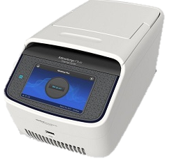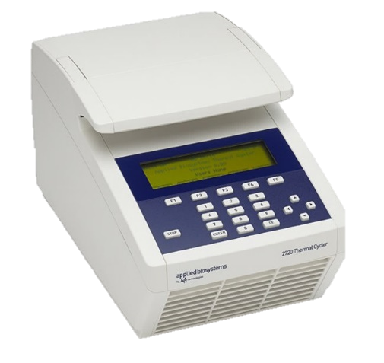
ABI 2720
ABI MiniAmp Plus
上課時間：2024/01/24 (三)
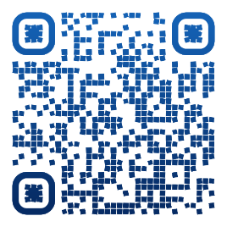
上課地點：線上認證－依核心實驗室通知信連結網址
名額限制：30人
報名方式：請上核心實驗室網站登記
報名時間：2024/01/12 (五) 09:00 ~ 2024/01/17 (三) 23:55
備註： 若報名認證課程且當日未於規定時間完成線上認證，或未於課程前一天通知技術員取消名額，將依「儀器違規事項」論處，並與儀器違規事項合併採計。
課程表：
議題 | 時間 | 地點
儀器模擬操作 | 09:00-16:00 | 線上認證

